Fecha: Del 3 al 10 de febrero
Actividad: Se trabajó en el diseño de un memorama bilingüe (español–otomí hñähñu), elaborado para conmemorar el Día Internacional de la Lengua Materna.
Resultado: Se elaboró un material didáctico que se utiliza en conferencias, con el objetivo de despertar el interés de niñas, niños, adolescentes y adultos en el aprendizaje de la lengua materna. Así mismo, un ejemplar se conserva en la primera escuelita otomí de Bondojito, donde se impartieron cursos del 1 de octubre al 10 de febrero.
Número de beneficiarios: En proceso de cuantificación.

Evidencia fotográfica: Sí.
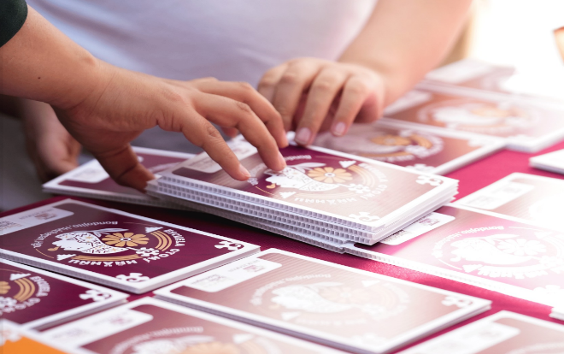
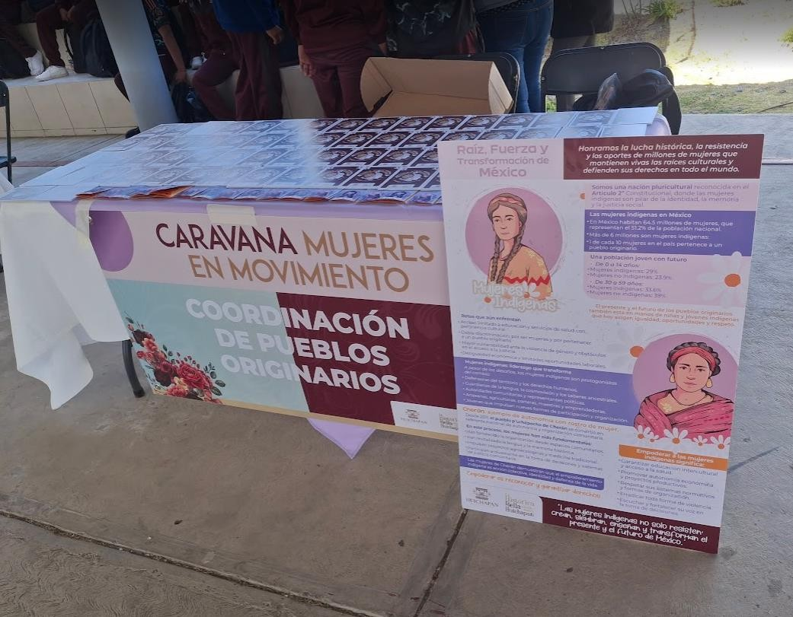
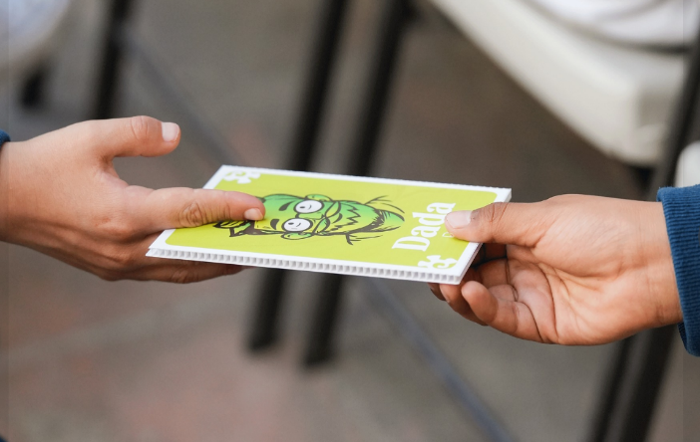
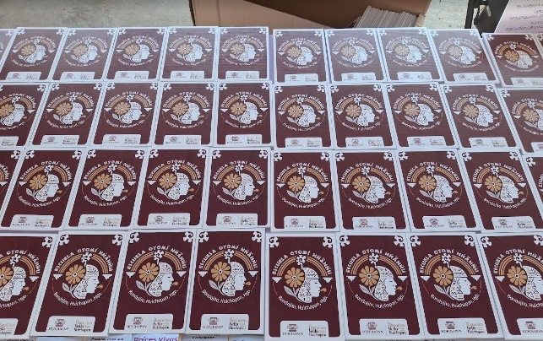
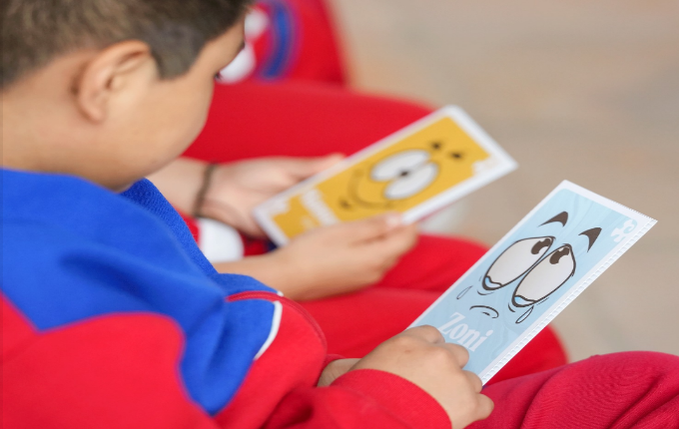
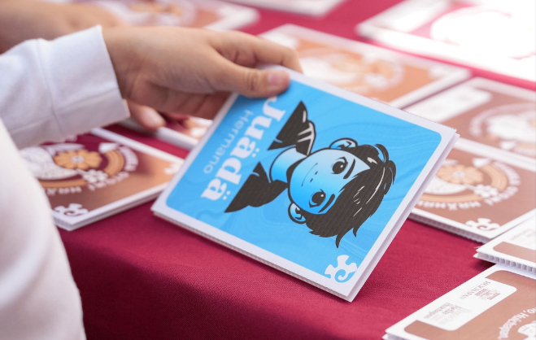
Enlace: Actualmente no se cuenta con página oficial de la Coordinación de Pueblos Originari
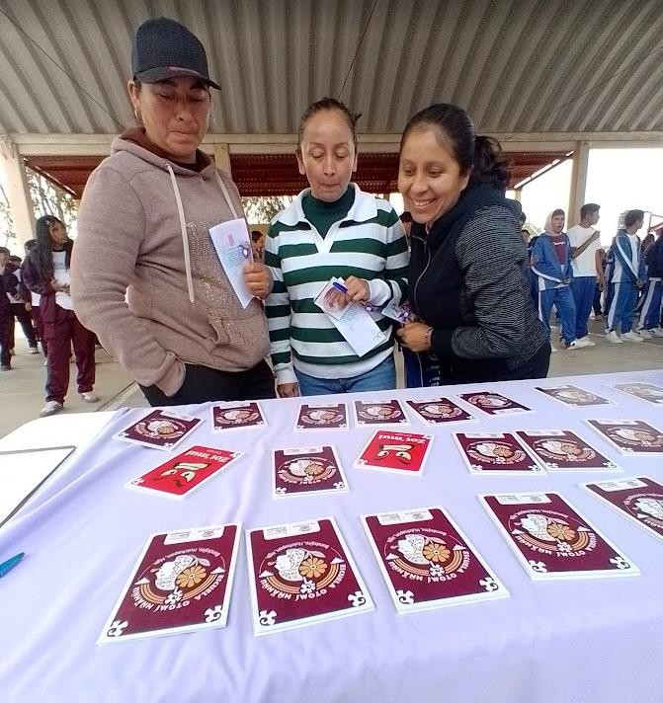
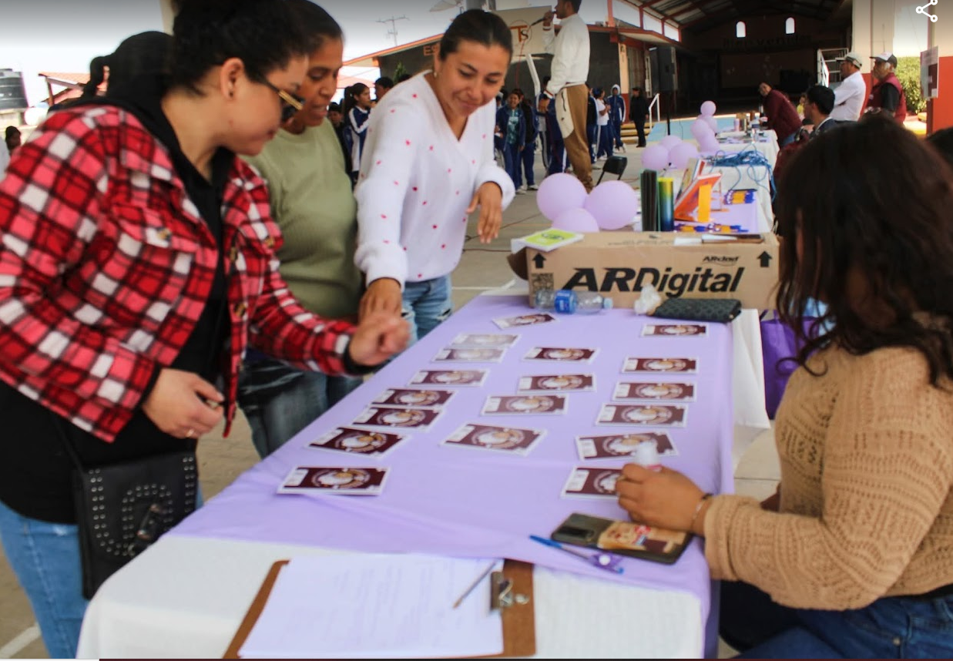

Fecha: Del 6 al 18 de enero
Actividad: Se trabajó en la elaboración de banderas con nombres de objetos, como parte de las acciones de fortalecimiento cultural y lingüístico.
Resultado: Se diseñó y produjo material didáctico que actualmente se encuentra resguardado en la primera escuelita otomí de Bondojito.
Número de beneficiarios: En proceso de cuantificación.

Evidencia fotográfica: Sí.
Enlace: Actualmente no se cuenta con página oficial de la Coordinación de Pueblos Originarios.
